Ректор

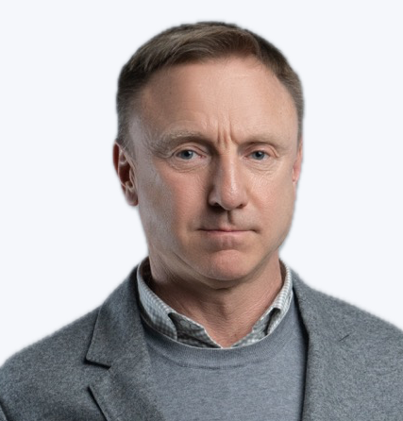
Ливанов Дмитрий Викторович
Ректор

Президент МФТИ
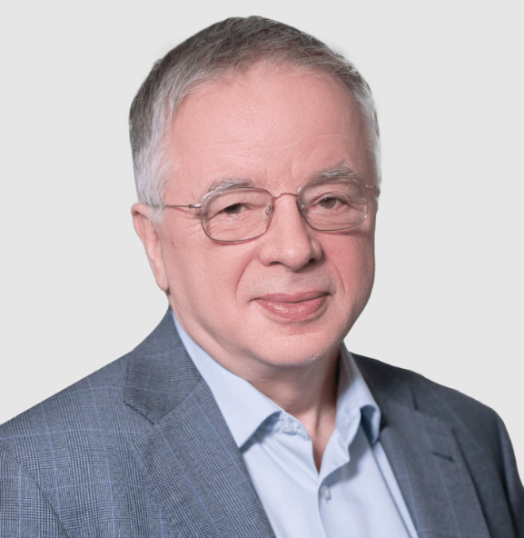
Кудрявцев Николай Николаевич
Президент

Проректоры МФТИ

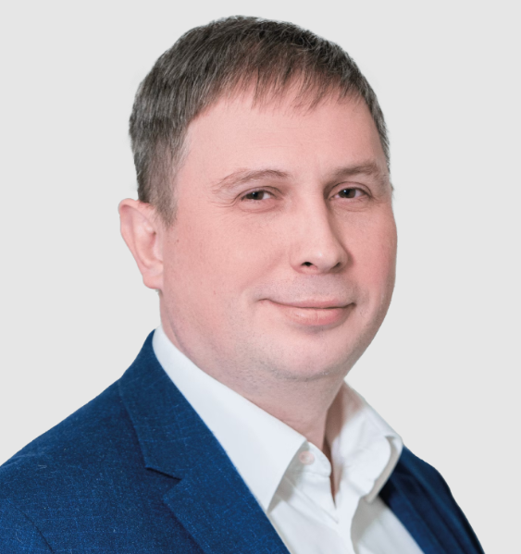
Воронов Артём Анатольевич
Проректор по учебной работе

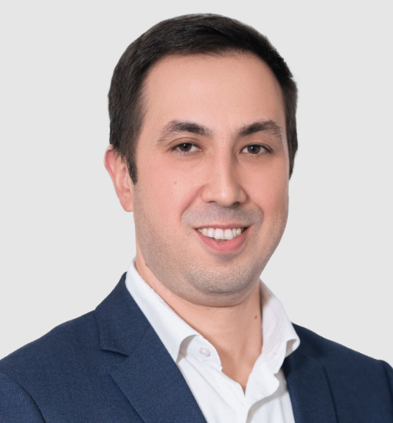
Баган Виталий Анатольевич
Проректор по научной работе


Андрущак Григорий Викторович
Проректор по стратегии и новым проектам

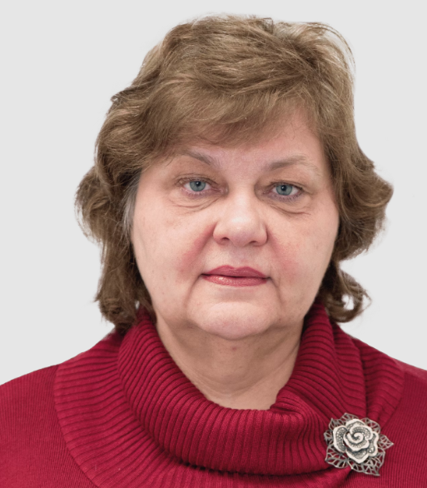
Анохова Елена Владимировна
Первый проректор

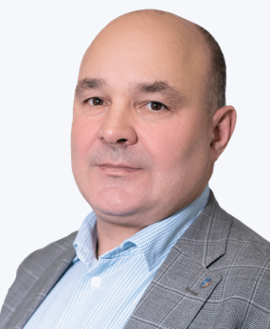
Ланчаков Александр Борисович
Проректор по капитальному строительству

Директора по направления

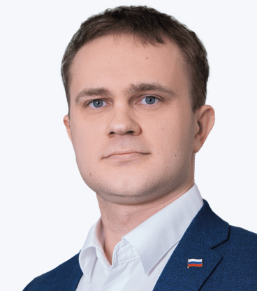
Шевченко Виталий Андреевич
Директор по довузовской подготовке

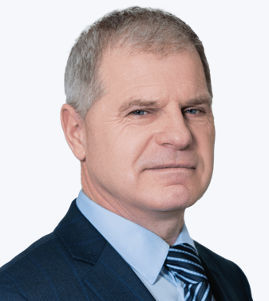
Субботин Василий Николаевич
Директор по безопасности

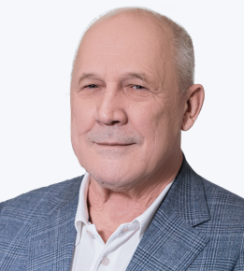
Гаричев Сергей Николаевич
Директор по исследованиям, разработкам и коммерциализации


Толасова Екатерина Владимировна
Директор по коммуникациям

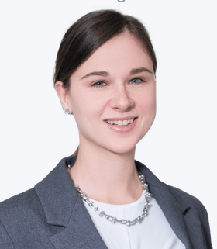
Гриц Дарья Игоревна
Директор по цифровизации образования

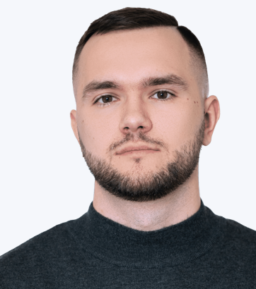
Кожемяченко Антон Андреевич
Директор по взаимодействию с базовыми организациями

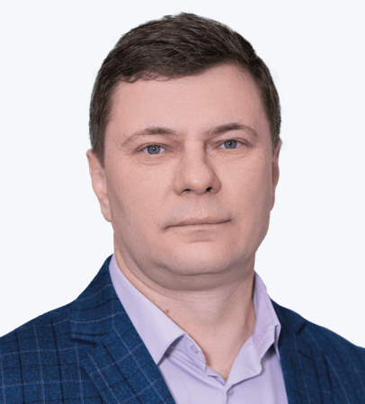
Карпов Александр Викторович
Директор по общим вопросам

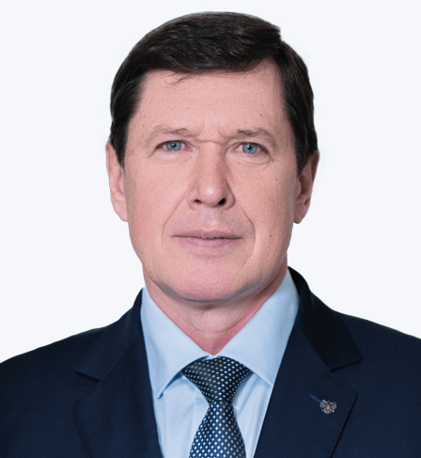
Петушков Владимир Сергеевич
Директор по режиму

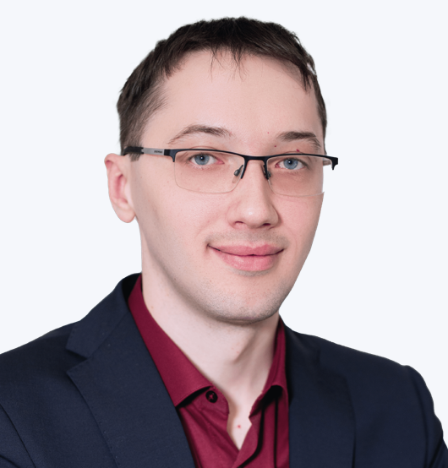
Дмитриев Денис Юрьевич
Директор по молодежной политике

Директора школ и институтов

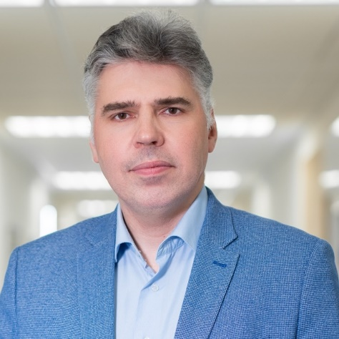

Батурин Андрей Сергеевич
Заведующий кафедрой

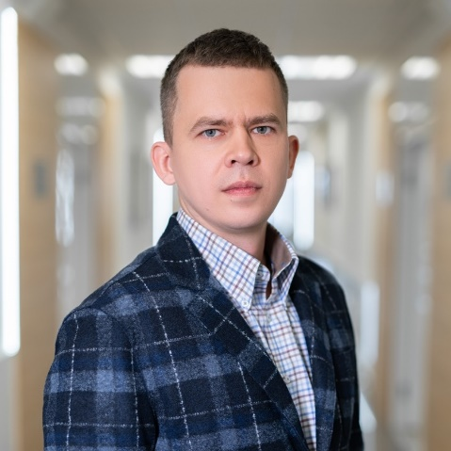

Гаврилов Дмитрий Александрович
Директор

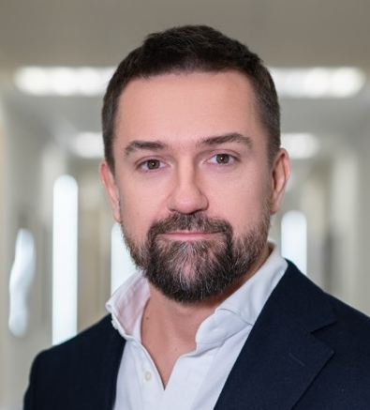

Григорьев Вячеслав Юрьевич
Директор

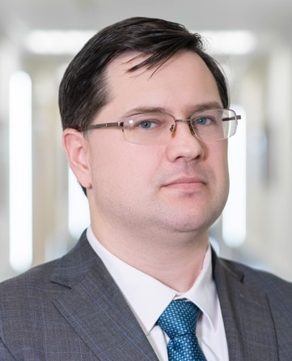

Григорьев Тимофей Евгеньевич
Директор

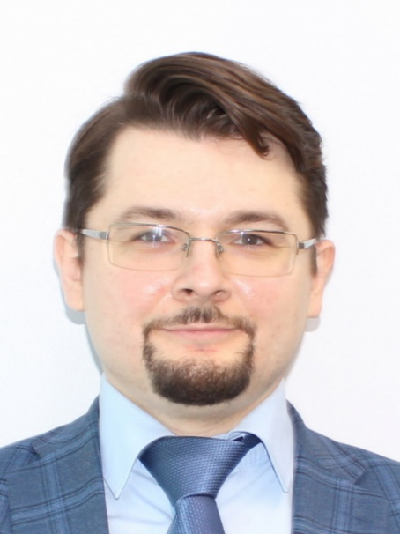

Кудров Максим Александрович
Директор института — заместитель директора ФАКТ

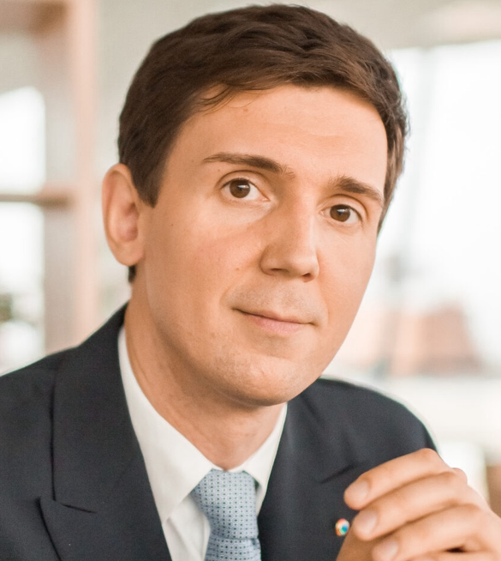

Кузьмин Денис Владимирович
Директор

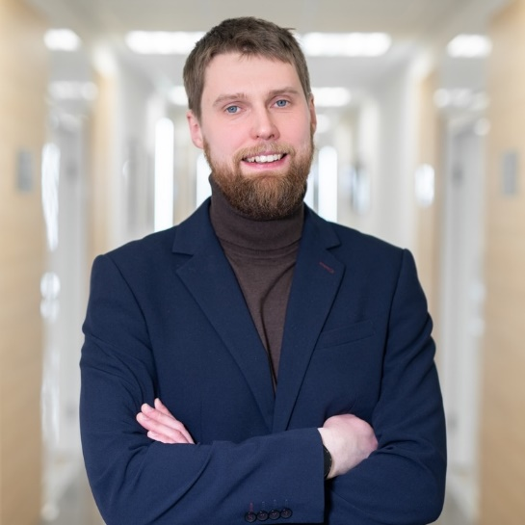

Малеев Алексей Викторович
Директор

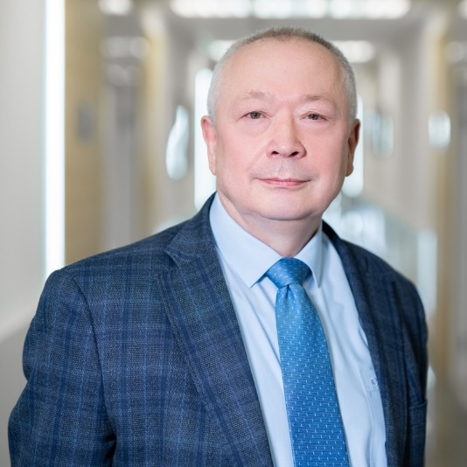

Негодяев Сергей Серафимович
Директор

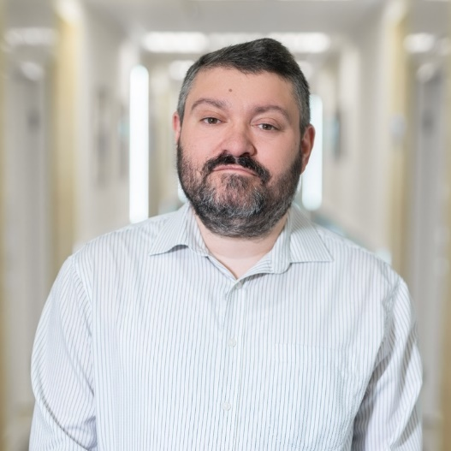

Райгородский Андрей Михайлович
Директор

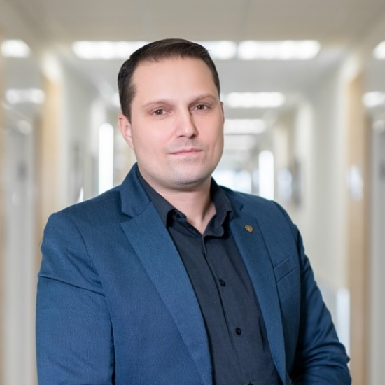

Рогачев Андрей Вячеславович
Директор

Ученый секретарь ученого совета
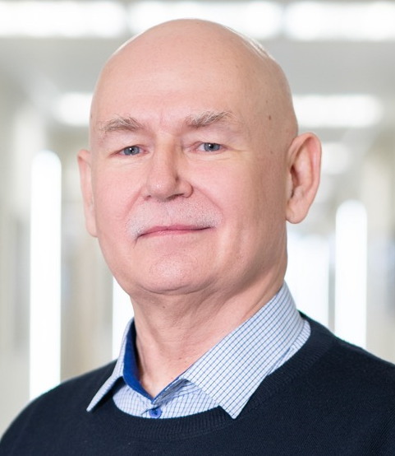

Евсеев Евгений Григорьевич
Ученый секретарь ученого совета

